Памятка для обучающихся 1 класса ДПП «Живопись», со сроком обучения 8 лет.
Учебный предмет: основы изобразительного искусства и рисование
Уроки 9 – 10
- Внимательно прочитать памятку;
- Изучить полезные советы, термины, задание;
- Для выполнения задания потребуется: акварельная бумага формата А4, карандаш простой, ластик, кисти натуральные, краски акварельные, вода, палитра.

Термины
Жи́вопись — вид изобразительного искусства, основанный на живописном, так называемом далевом смотрении на натуру, при котором основным является восприятие объекта во взаимосвязи с пространственной и свето-воздушной средой.
Натюрмо́рт (от фр. nature morte — «мёртвая природа») — изображение неодушевлённых предметов в изобразительном искусстве, в отличие от портретной, жанровой, исторической и пейзажной тематики.
Полезные советы
- Попробуйте смешивать цвета, чтобы понимать, каких оттенков можно добиться с вашим набором красок. Смешивайте сначала два цвета, потом добавляйте к ним третий. Экспериментируйте!
- Не бойтесь ярких красок и сочетаний. Иногда фотографическая точность является не столь интересной, как индивидуальное видение художника.
- Делайте набросок легким. Не надо рисовать карандашом тени, просто наметьте контуры объектов. Следы карандаша можно осторожно убрать ластиком-клячкой до того, как наносить краску. Помните - начав рисовать акварелью, вы уже никак не сможете убрать графит с листа.

- Как и в других работах начинаем рисование этюда с создания наброска, предварительно зафиксировав скотчем лист акварельной бумаге на планшете или столе.

- Намечаем овалами бутоны цветов. Ниже под ними добавляем тонкие стебельки. Между овалами дорисовываем нераспустившиеся каплеобразные бутоны васильков.

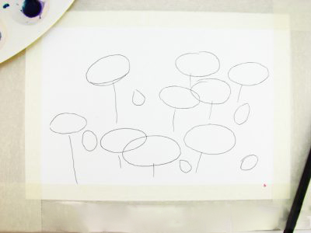

Все, на этом можно остановиться. Листья и прорисовку середины цветов мы выполним уже в акварели. Теперь убавляем с помощью ластика контраст наброска.
- Для прописывания бутонов васильков нам понадобятся три оттенка акварели: ярко-голубой, лазурный и ультрамарин. Для подмалевка цветов воспользуемся ярко-голубой акварелью. Лазурный наиболее подходит для передачи естественного яркого оттенка лепестков, ею мы будем прописывать базовый цвет. Для затемнения серединки понадобится цвет потемнее, например, ультрамарин. Разбавляем на палитре ярко-голубой тон водой. Наносим его на контур овалов, оставляя серединку не закрашенной.

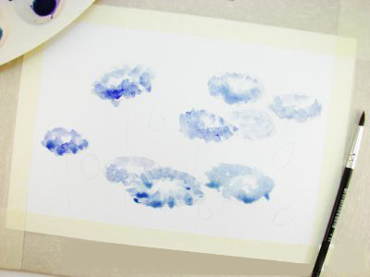

- После просыхания первого слоя, прописываем середину цветов – мелкие пучки темно-синих тычинок.

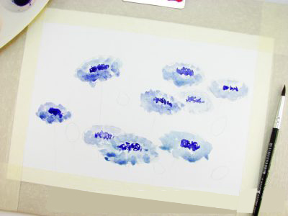
- Лазурью прорабатываем основной оттенок лепестков. Оставляем бутоны просохнуть.

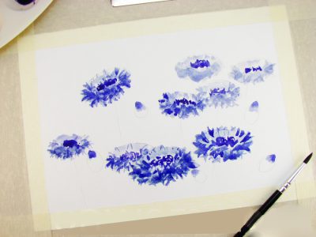

- Для стеблей создаем оттенок из охры и зеленого. Замешиваем их на палитре с добавлением воды. Намечаем карандашный контур стеблей получившимся цветом.

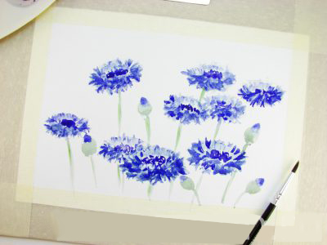

- Усиливаем цвет середины васильков, затемняя их плотным ультрамарином с примесью черного. Также насыщаем и основные лепестки.

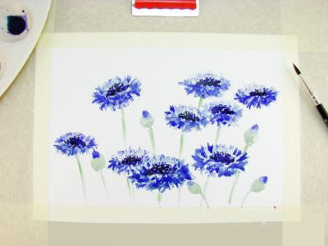

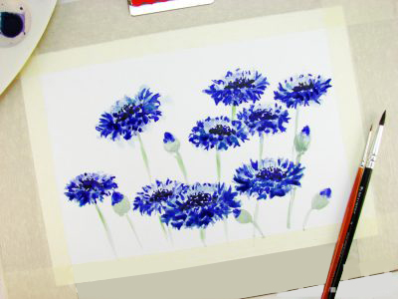

- Повторно оттеняем маленькие бутоны и стебельки. Ниже дорисовываем листья.

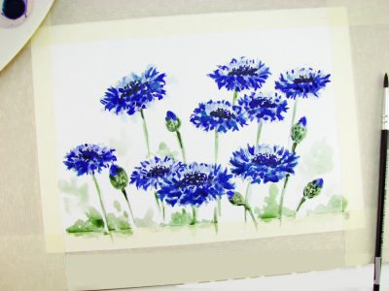

- Смачиваем бумагу водой, не задевая цветы, и наносим на рисунок синие и зеленые брызги.

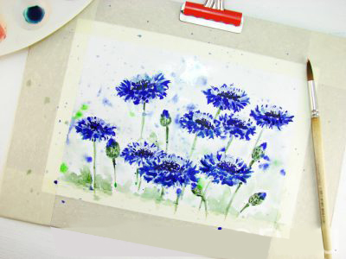

- Пока фон подсыхает, прорисовываем белой гуашью верхушки тычинок.

